

**contractingsettings**

**نما سوفت للبرمجيات**



ملف إعدادات النظام– المقاولات

من خلال هذا الملف يتم ضبط الاعدادات الخاصة بنظام المقاولات:

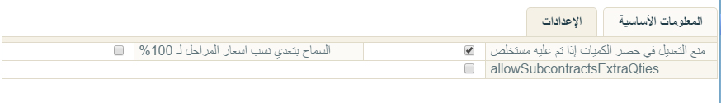

شكل 1إعدادات المقاولات

* قسم الخيارات

يحتوي هذا القسم على الحقول التالية:

* منع التعديل في حصر الكميات إذا تم عليه مستخلص

عند تعليم هذا الخيار سيقوم النظام بمنع المستخدم من تعديل أي من المستخلصات التي تم عليها مستند حصر كميات.

* السماح بتعدي نسب أسعار المراحل ل 100%

عند تعليم هذا الخيار سيقوم النظام بملف عقد المشروع بمنع المستخدم من أن يتعدى مجموع نسب المراحل الخاصة بأحد البنود من أن تزيد عن 100%.

* AllowsubcontractsExtraQties

عند تعليم هذا الخيار فسوف يسمح النظام بمستندات حصر الكميات الخاصة بمقاولي الباطن أن تزيد الكمية عن الكمية المذكورة بعقود المقاولات الخاصة بهم.